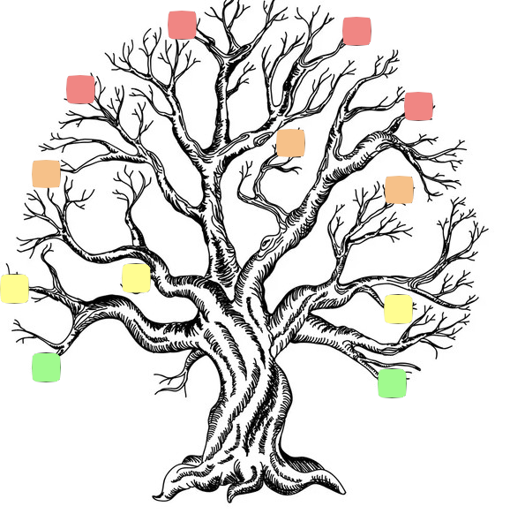

**Entrega Inicial.AW**

**Grupo S**

**Proyecto:**

Versión 0.1 - León, a fecha 15/04/2022

**Alejandro González Marne**

**71479934M**

**Jesús Álvarez García**

**71526348M**

**Aitana González Cuevas**

**71476971D**

**José Manuel Morla Prieto**

**71747899C**

**Pablo Castro Iglésias**

**34284475P**

1. **Descripción de la aplicación.**

La aplicación consistirá en una página web de Tier List (Listas de niveles de puntuación) en la que los usuarios podrán crear y utilizar estas listas con imágenes, en las que habrá diferentes ambientaciones y tipos.

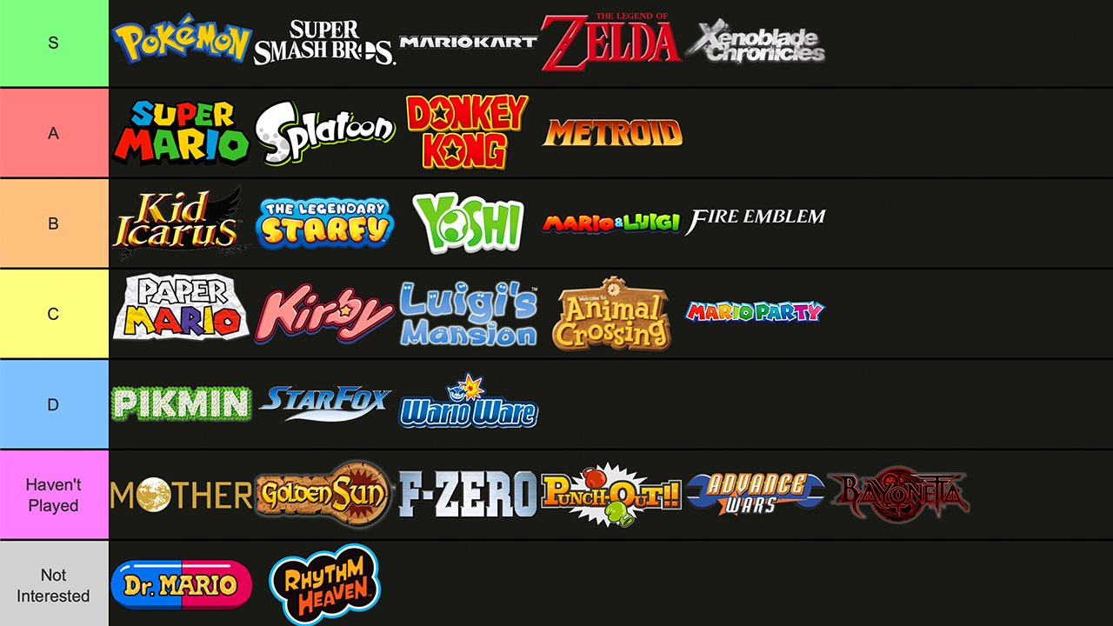

El resultado final estará basado en estos modelos en los que el usuario arrastrará las imágenes a las distintas filas que tienen diversas puntuaciones según su preferencia.

1. **Tecnologías a utilizar.**

Las tecnologías que se van a utilizar para la realización de la aplicación serán las mismas que se han usado en clase. Aunque no se descarta utilizar alguna otra con el fin de obtener un diseño de interfaz más agradable e intuitivo para el usuario.

1. **Estructura de la base de datos.**

* *Usuarios*: Existirán tres tipos de usuarios:
* Admin: Administrador de la página y del contenido.
* Usuario Plus: Usuario de mayor rango que podrá crear listas no ordenadas;  
  usar y ordenar listas ya creadas pero sin ordenar; comentar y valorar las Tier list de otros usuarios.
* Usuario: Usuario sin registrar que solo pueda ordenar las tier list ya creadas pero no guardarlas.
* *Tier List:*

Existirán dos tipos de tier list las no ordenadas( que pueden ser utilizadas por  
 cualquier tipo de usuarios) y las ordenadas (que solo pueden ser comentadas y  
 valoradas por los usuarios registrados).

* *Items:*

Elementos a ordenar en las Tier list que crean los usuarios.

* *Ratings:*

Valoraciones realizadas por usuarios registrados sobre las tier lists que otros  
 usuarios han publicado.